**Vymezení míst, kde je zákaz konzumace alkoholických nápojů na veřejném prostranství:**

1. Střed města ohraničený částí ulice Okružní, Smetanovými sady, částí ulice Nemocniční, Dr. E. Beneše, Masarykovým náměstím, ulicí Palackého, částí ulic Jesenické, Rooseveltovy, Jeremenkovy, 17. listopadu, náměstím Svobody, částí ulic 8. května, Lidické, dále ulicemi Revoluční, navazující částí ulice K.H. Máchy, část ulice Husitské, ulice Evaldova, část ulice Kozinovy směrem k ulici Gen. Svobody, část ulice Gen. Svobody, část ulice Langerovy včetně nám. Republiky a dále vnější hranicí domu č.p. 18., 20., 22. na ul. Čajkovského a přilehlou částí ulice Temenické dle zaznačení v mapě.

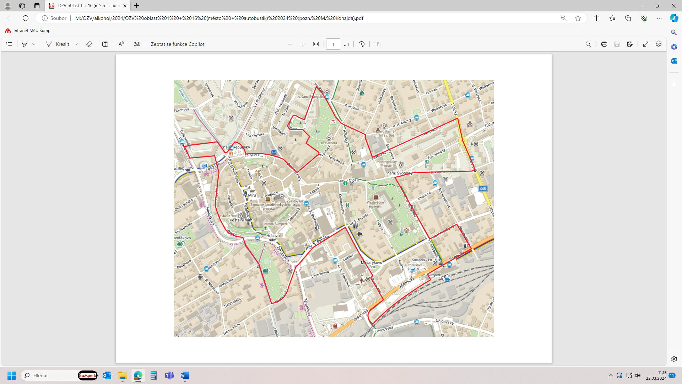

1. Prostor při Bratrušovském potoku a potoku Temenec, ulice Leo Slezáka, ulice Generála Svobody od budovy pošty po budovu Finančního úřadu včetně a dále prostor kolem celé budovy Gen. Svobody 38, tj. část ulice Mazalovy a ulice M. Šaje dle zaznačení v mapě.

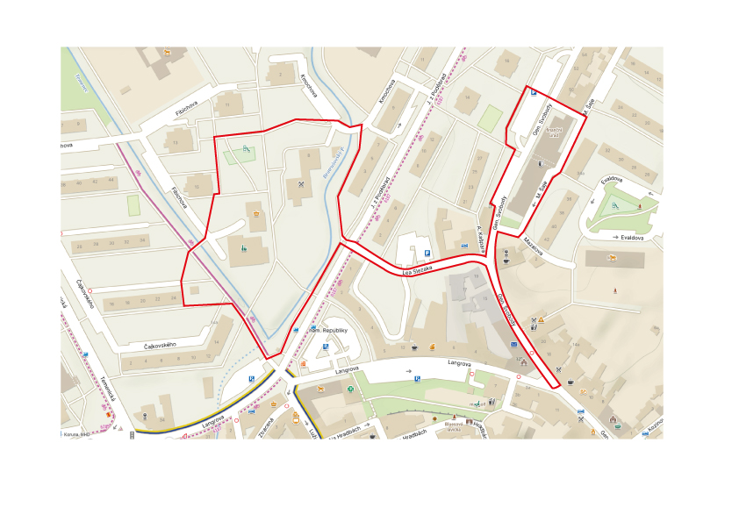

1. Areály marketů Penny a Albert na ulici Temenické včetně přilehlých travnatých ploch a ulic dle zaznačení v mapě.

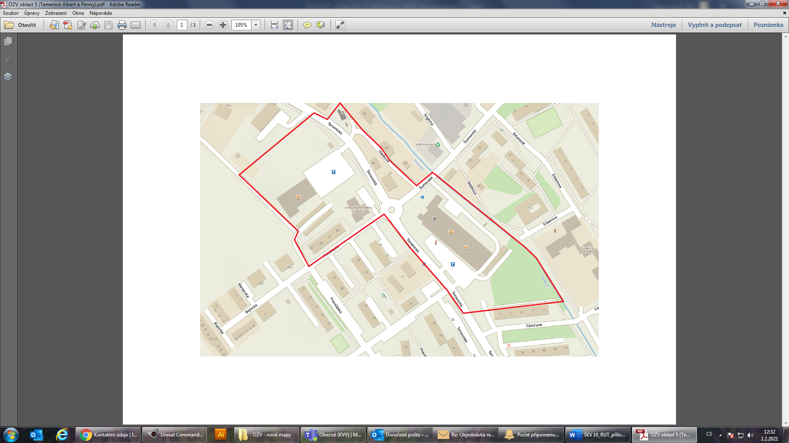

1. Část ulice Temenické v místě obchodního a zdravotnického centra, včetně ulic Finská a Jugoslávská a části ulice Dánské a přilehlých travnatých ploch dle zaznačení v mapě.

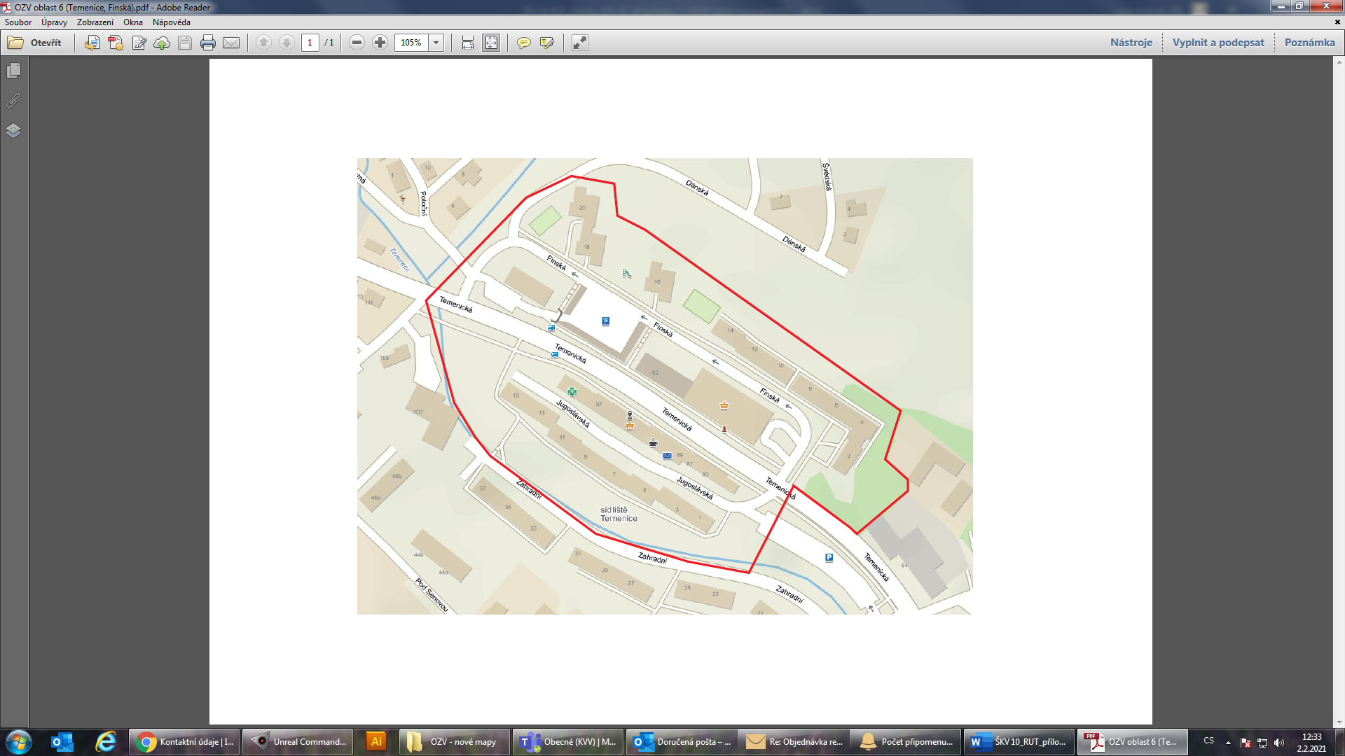

1. Dvořákovo náměstí dle zaznačení v mapě.

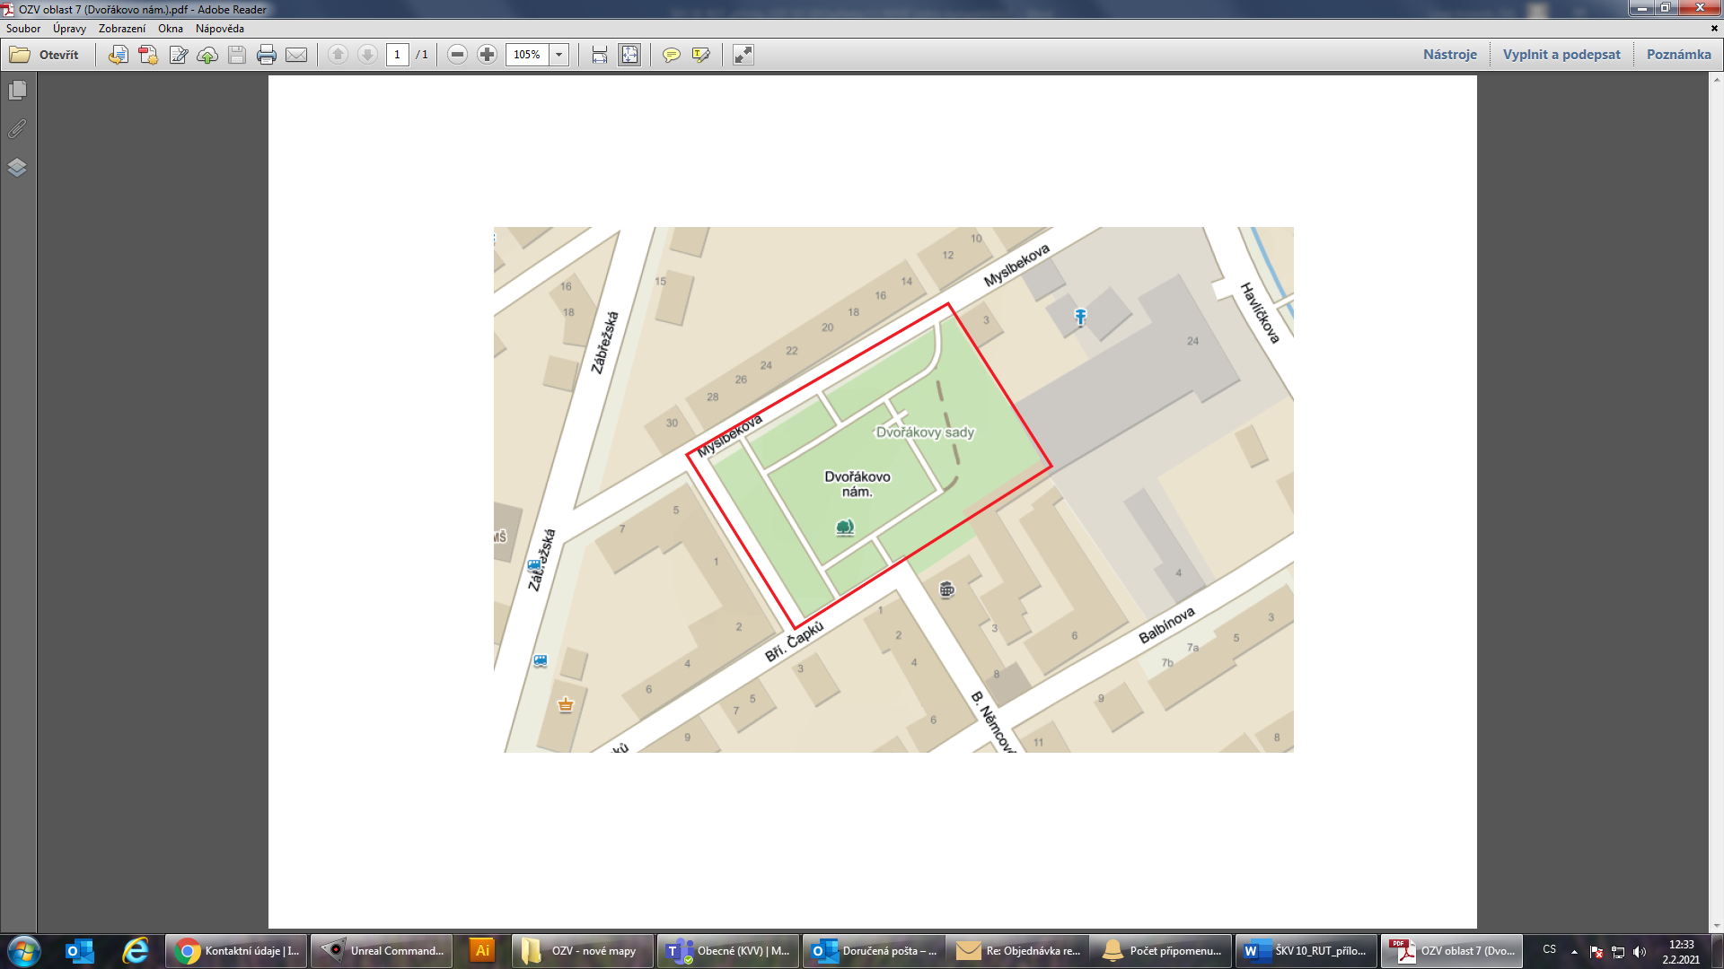

1. Prostor ohraničený ulicí Zborovskou, částí ulic 8. května a Jesenické dle zaznačení v mapě.

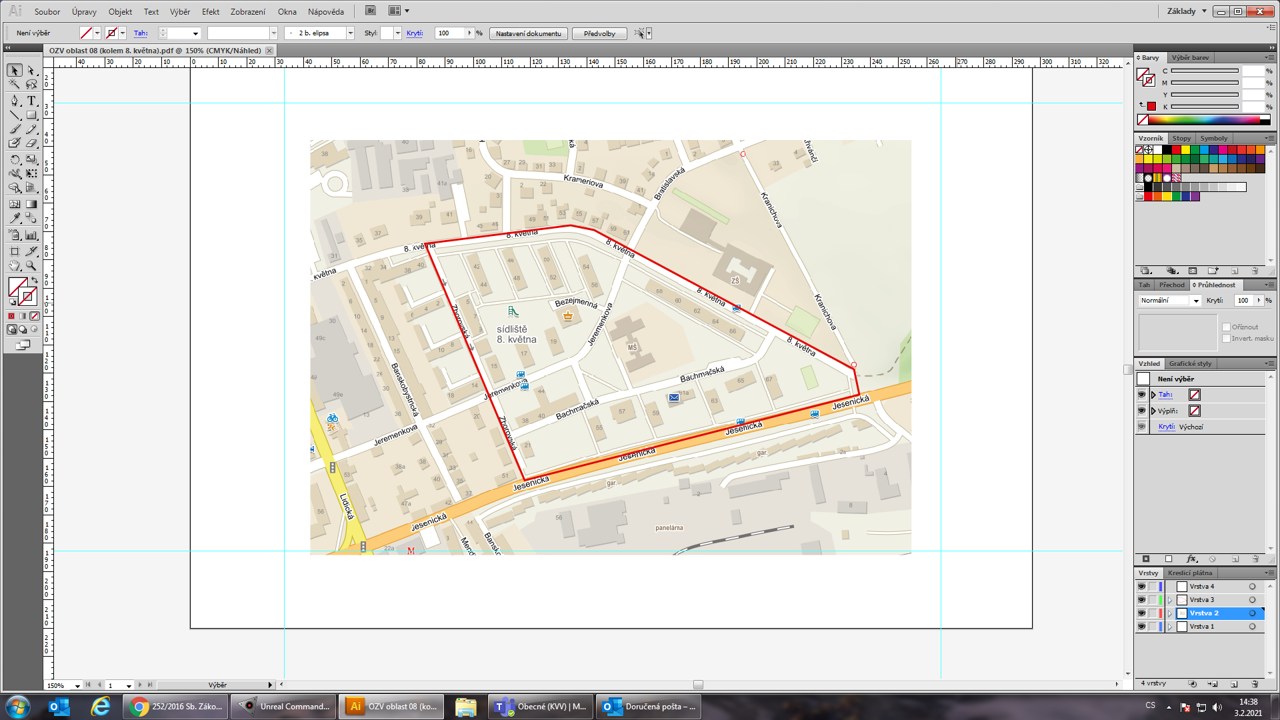

1. Areál Aquacentra, skateparku a Benátek ohraničený částí ulic Lidické a Uničovské dle zaznačení v mapě.

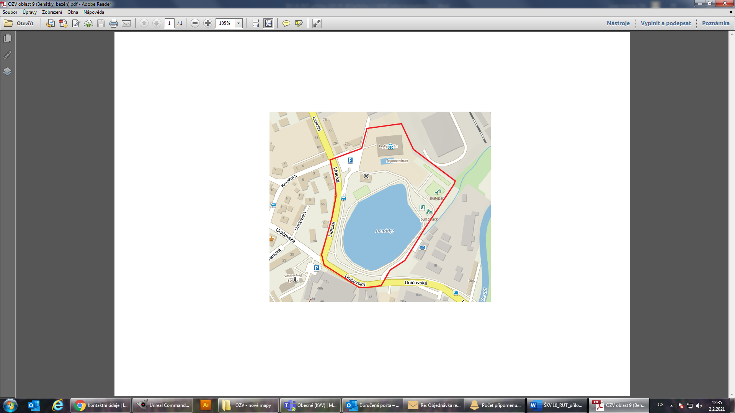

1. Okolí obchodu Hruška, přilehlé travnaté plochy Javoříčko včetně přilehlého parčíku dle zaznačení v mapě.

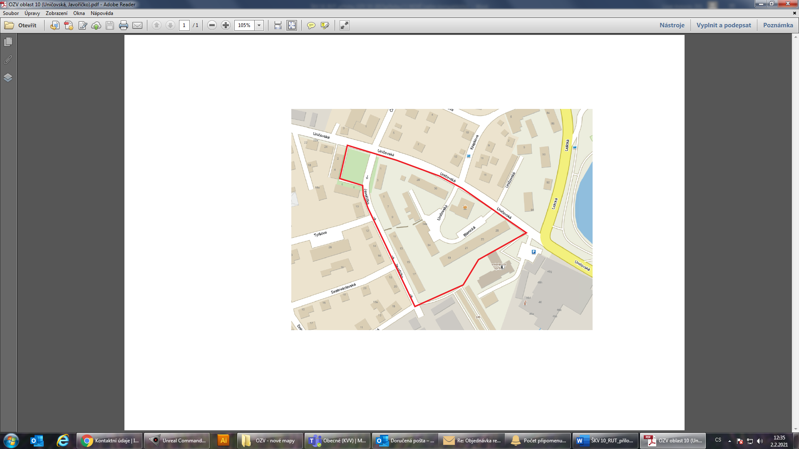

1. Areál hypermarketu Albert a benzínové stanice včetně přilehlého parkoviště, komunikací a travnatých ploch dle zaznačení v mapě.

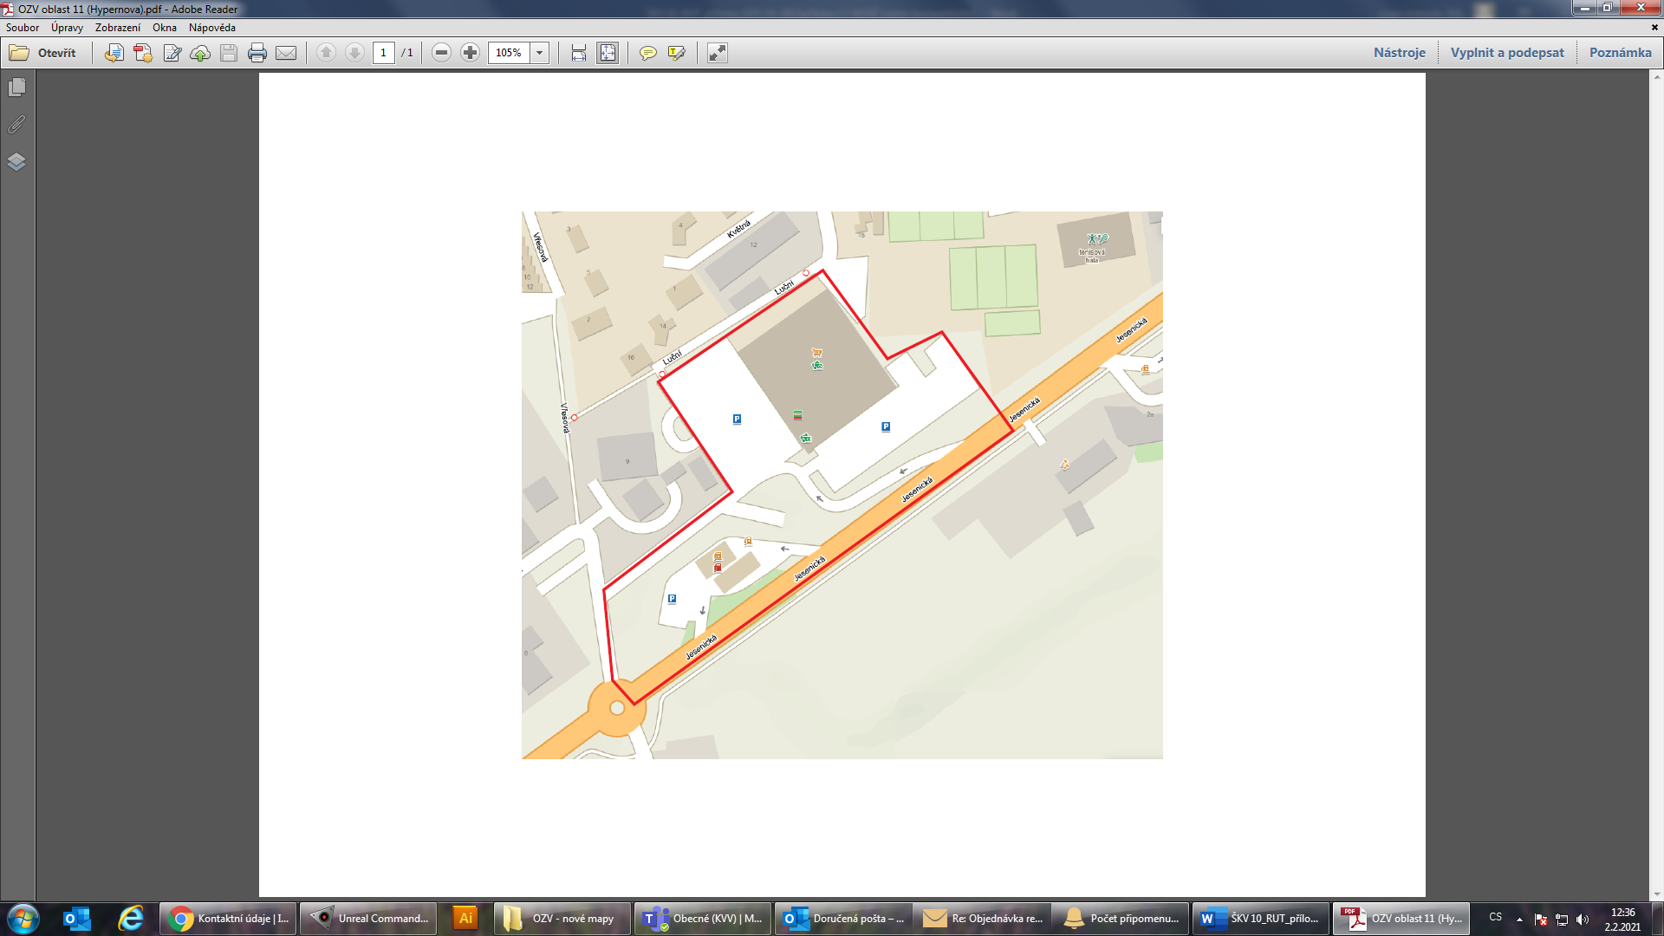

1. Areál Lidl dle zaznačení v mapě.

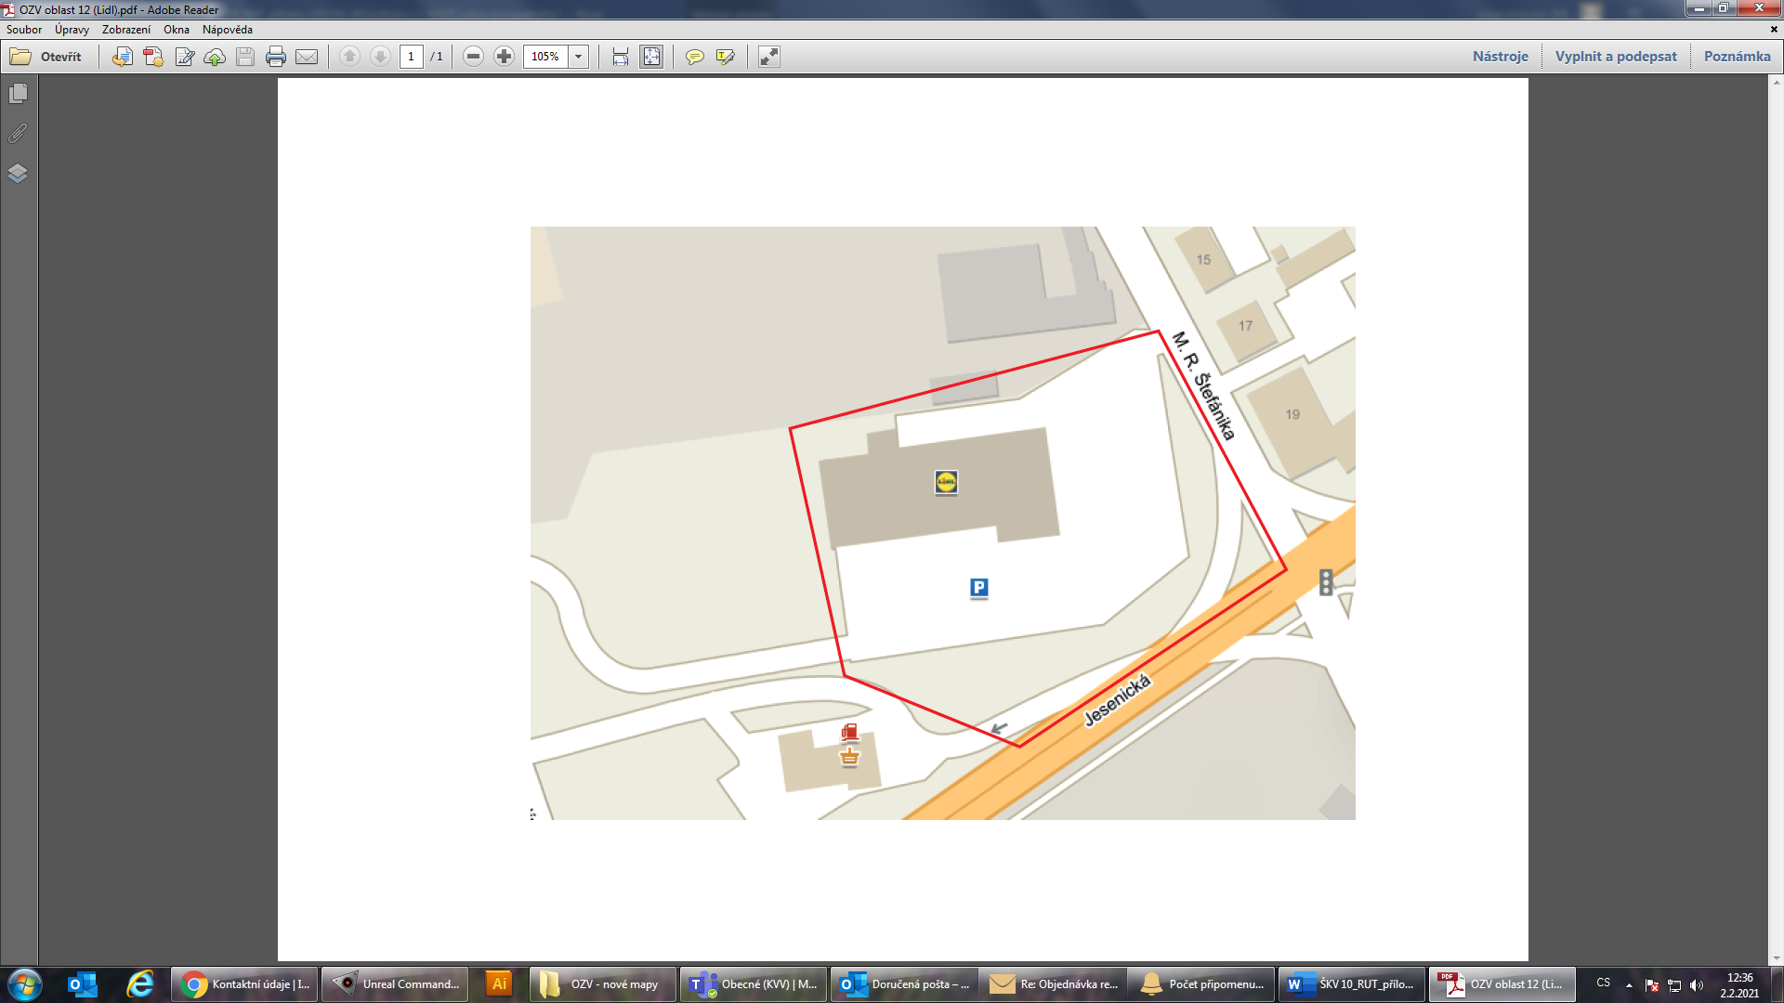

1. Areál Billa (parkoviště, komunikace) dle zaznačení v mapě.

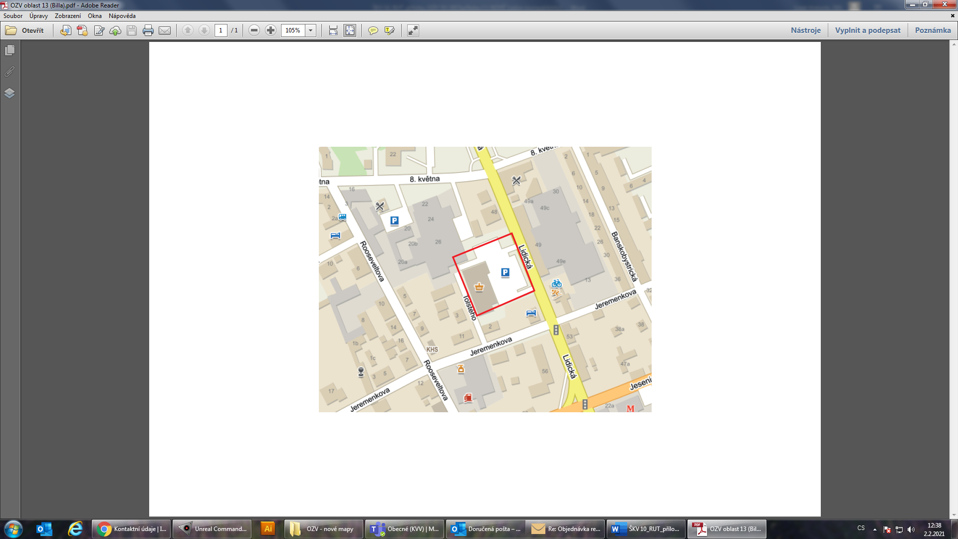

1. Prostor sadů B. Martinů, zóna kolem nám. Jana Zajíce, areál Kauflandu a přilehlého obchodního centra dle zaznačení v mapě.

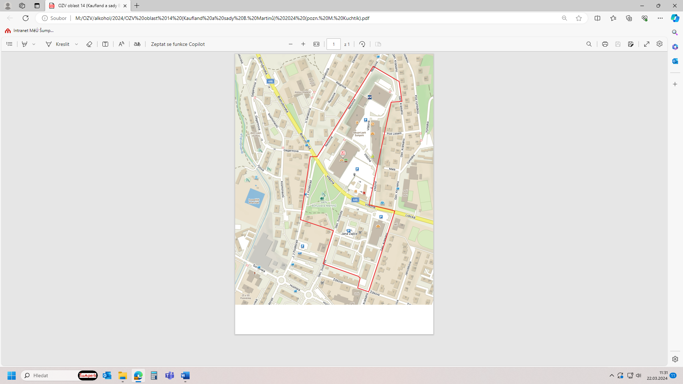

1. Cihelna dle zaznačení v mapě

